基本假设：

1. 实时路况信息能准确反映当前地面车辆密度。
2. 假设每个交通区域的人口密度分布满足均匀分布

符号说明：

S：{s1,s2,...sk} 重要节点

Di ：待分流站点到现有站点的距离之和。

R : 规划建造地铁3号线

M : 拥堵程度分值

N : 周边小区、学校、等重要建筑数目

W : 每个点的权重

重要意义：

地铁的出现极大地便利了人们的生活，使出行方式有了更多的选择。地铁交通系统要形成网络才能更好地服务于居民的出行，更好地推动城市经济、交通、文化等多方面的均衡发展。为了缓解地面交通压力，降低碳排放，现拟建地铁三号线。优化地铁规划建设是建设新地铁线路前必须解决的问题。因为科学的规划建造方案，才能形成有层次性、稳定性的地铁线网结构。

问题分析：通过对交通线路图，城市热力图的分析，大致掌握主要出行区域分布。在此基础上进一步监控实时车况，提取出处拥堵路段的位置点，

一．整体分析

1.通过对地图上主要交通路线分布情况呼和浩特主要交通路线聚集在城市中部以及西北方向。

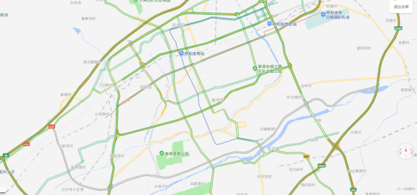

2.热力图显示人口主要聚集呼和浩特在城市中心区域，距离中心较远区域地广人稀，且自然山脉地形限制，暂不考虑将地铁延拓到这类相关区域。市区人员出行人流、车流量最大一般在市中心，副中心，居民区，工业区等。

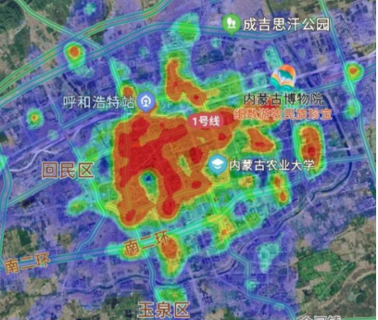

3.通过实时监测路况拥堵程度，提取地面车辆密度信息。（以兴茂家园附近路线为例）其中绿色到黄色再到红色分别表明畅通到拥挤不同程度的路况。由于本文旨在缓解交通压力，减少碳排放，因此地面车辆密度的高低可以很好的反应相关信息。通过对路况信息的监控，拥堵区域集中在小区、学校、大型市场附近。

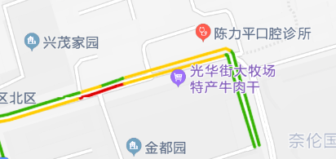

综上所述，我们可以大致给出关于地铁三号线的建设的初步考虑：1.穿过城市中心。2.为缓解地面交通压力，要在尽可能多的途径拥堵路段或其附近区域。3.由于建造维护成本高，暂不考虑覆盖偏远地区。

二．具体构造

1.结构基础

在三线地铁的基本结构中，三角形结构最为稳定，根据《成都地铁规划》中，换乘次数、换乘压力、线网吸引力覆盖强度，达到最优。在此基础上我们寻找需要覆盖的重要节点。

1. 引入重要节点

在确定了线路整体趋势的基础上，地铁规划又一重要因素在于停车站点的设置。设有k个节点，用集合**S**表示。为有效控制建设成本，我们设置k<20，超过时将次要点淘汰。

为此我们按照重要性优先级顺序先后考虑如下三类节点：

I ：地面拥堵点

监测地面实时路况时，仅保留主要日常交通要道监测对象排除了拥堵的立交桥，快速内环，国道，省道的情况。在此基础上排除附近1km内有地铁的路段(假定通过一些措施可以对地面交通进行分流，提高地铁出行率)。通过观察24小时拥堵情况变化，利用Python提取出城市中心区域17个高拥堵点的经度纬度。如下图所示：

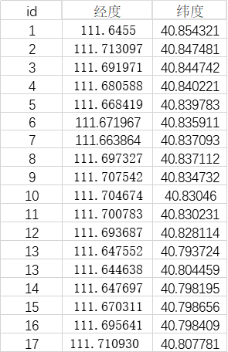

{附录：

import requests

import re

def query(addr):

template = 'https://apis.map.qq.com/jsapi?qt=geoc&addr={addr}&key=UGMBZ-CINWR-DDRW5-W52AK-D3ENK-ZEBRC&output=jsonp&pf=jsapi&ref=jsapi&cb=qq.maps._svcb2.geocoder0'

url = template.format(addr=addr)

resp = requests.get(url)

x = re.findall('pointx":"(.*?)",',resp.text)[0]

y = re.findall('pointy":"(.*?)",',resp.text)[0]

return x,y

}

对于给定的关键大交通流量节点，以及学校工作聚集地，利用requests函数获取关键节点的经纬度信息。基于现有节点信息

II ：换乘站点

用于和1、2号线衔接，建造更高覆盖率、更方便快捷的地铁网。站点选择参考进出站热度，以及利用编程软件计算出的待分流区域到各个站点三维坐标轴下距离平方和，为参考依据，最后选择1j和2i作为3号线与1/2号线的换乘站点。

{

import pandas as pd

import numpy as np

df = pd.read_csv("E:/data.csv",header=None)

df = df.rename(columns={0:'j',1:'w'})

r = 6400

df['theta'] = df['j']*math.pi/180

df['fy'] = df['w']*math.pi/180

df['x'] = r*np.cos(df['theta'])*np.cos(df['fy'])

df['y'] = r*np.cos(df['theta'])*np.sin(df['fy'])

df['z'] = r*np.sin(df['theta'])

df1 = df.iloc[0:44,4:]

df2 = df.iloc[44:,4:]

df1 = np.array(df1)

df2 = np.array(df2)

l = []

for i in range(44):

s = np.sum(np.power(df2 - df1[i,:],2))

l.append(s)

}

III ：过渡/其他站点

若两个站点之间距离较远，可以选择中间新增一个站点，满足更多乘客的出行需求。若地铁线附近存在有标志性建筑（商圈、公园等），可以考虑增加相关站点。此站点的选择可以根据初步得到的线路进行进一步优化，目前暂时无法确定。

3.模糊规划

为简化计算，文中通过经纬度信息近似距离信息，假设在平面直角坐标系下，该信息依旧有较高的参考价值。其中蓝色代表现有1/2号线对应站点红色代表待分流拥堵点。

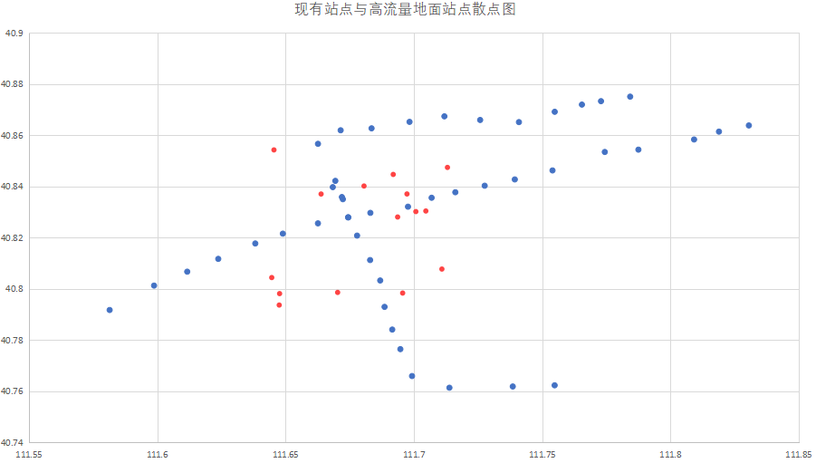

1. 直接拟合

从图中可以看到标出的点（出去左上角的点）呈现明显的圆环趋势，因此考虑直接拟合环形地铁，但这类地铁制造、维护成本较高，在接下来尝试是否有更加接近直线的地铁建造方案。

1. 线性规划

在考虑近似直线地铁建造规划时，首先想到利用最小二乘法进行线性回归。这种方法可以拟合出一条直线到各散点的距离差平方和最小。

但是这种方法的弊端在于使得各个点所含的信息量相同，与实际情况出入较大。我们应该考虑尽可能地接近人流量大的拟合点，为了优化现有的线性规划模型，我们考虑在进行最小二乘法距离求和时，给每个点的距离平方引入权重系数。

权重的确定采用打分系统，80%由交通拥堵程度M决定，20%由周边建筑信息N决定。

* M的确定：在监控24小时路况时，针对每小时拥堵情况进行累加。

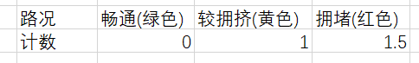

* N的确定：记录周围一公里内的居民区、学校等人流量较大区域数量。

Wi = 0.8*Mi/(sum(Mi)) + 0.2*Ni/(sum(Ni))

在优化了距离表达式的基础上极小化平方和，得到线性方程的一般表达式，以此作为初步地铁路线。

{

data = pd.read_csv("E:/data.csv",header=None)

data['2'] = 1

data = np.array(data)

y = data[:,1]

x = data[:,[2,0]]

beta = np.dot(w*np.linalg.inv(np.dot(x.T,x)),np.dot(x.T,y))

beta

}

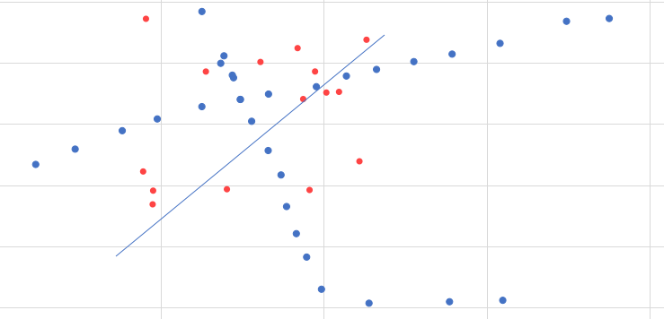

4.实际规划

上部分线路的确定仅是提供模糊规划方案，实际线路确定应当围绕所给直线结合实际地形、地质等多方面因素综合考虑。由于信息有限，这里仅提供建议。

1. 互补原则：和现有机动车快速干道没有长距离重复
2. 低成本性：避免大量拆迁建筑

等等

三．反思与不足

1.实际情况反思

在现有地铁经过的站点附近1km为半径的环形区域内，路面交通情况依旧不容乐观，存在着较多时段的拥堵，人们在选择出行方式时，更偏好于地面交通。因此在可以考虑进行低碳出行宣传，以及制定相关政策，对地铁出行方式的偏斜。以便更好地缓解交通压力和碳排放。

2.在相关数据的采集方面可以更加完善，在站点设置上可以通过调查问卷方式了解当地居民的看法，合理化地铁规划。同时可以对不同区域进行细分，基于更多的信息考虑各个区域的权重。